НИУ ВШЭ и НСПК
Факультет математики (ФМ)
Разработка концепции сервиса «ВетПаспорт+»
Доровский Алексей Александрович

«ВетПаспорт+»

Аннотация

Разработана концепция цифрового сервиса «ВетПаспорт+», позволяющего создавать и хранить официальные документы о домашних животных в защищенной цифровой форме.
Владельцы животных получат цифровой профиль питомца с полной историей его здоровья. А для ветеринарных клиник сервис станет удобным инструментом, который поможет сократить бумажную работу и повысить уровень обслуживания. Важнейшей является интеграция с системой единой идентификации (ЕСИА, Госуслуги) для верификации личности владельцев при оформлении юридически значимых документов. В перспективе планируется интеграция с внешними мессенджерами (например, MAX) и социальными платформами для создания контекстных сообществ владельцев животных, что добавит сервису социальный аспект и повысит вовлеченность пользователей.

Введение
Концепция сервиса разработана для решения проблемы архаичного бумажного документооборота в ветеринарии с применением передовых технологий верифицируемых цифровых данных. Уникальность сервиса заключается в создании универсальной экосистемы доверия вокруг данных о питомце, где документы, выпущенные клиникой, хранятся у владельца и могут быть проверены на подлинность любым третьим лицом за секунды. Сервис решает актуальные проблемы владельцев: стресс при потере документов и сложности с их проверкой при переездах или визитах к врачу. Актуальность подтверждается растущим рынком PetTech и данными опроса, согласно которым более 58% путешествующих с животными владельцев испытывают значительный дискомфорт из-за бюрократических трудностей. [1]

Анализ аналогов
Основными конкурентами сервиса на российском рынке являются информационные системы крупных ветклиник, например «Белый клык», и коммерческие сервисы учета с базами данных микрочипов, например AnimalFace. В отличие от конкурентов «ВетПаспорт+» на базе парадигмы SSI передает полный контроль над данными владельцу, позволяя хранить криптографически защищенные документы в едином цифровом кошельке. Ключевое отличие — портативность и контроль данных владельцем: документы не остаются только в системе конкретной клиники, а всегда находятся у пользователя, сохраняя при этом официальную силу благодаря цифровой подписи эмитента. Это позволяет мгновенно подтверждать их подлинность без запросов и звонков, что недоступно ни одному из существующих решений.

Архитектура сервиса
- Верификатор (новая клиника, авиакомпания, страховая) проверяет предъявленные цифровые документы на подлинность и актуальность.
- Владелец животного (держатель) использует мобильное приложение, которое хранит цифровые документы его питомцев в защищенном кошельке, и предоставляет документы по требованию верификатора.
- Сервис «ВетПаспорт+» обеспечивает техническую инфраструктуру, верификацию эмитентов и работу реестров доверия.
- Эмитент (ветеринарная клиника, питомник) создает и официально подписывает цифровые документы (паспорта, справки о прививках) через веб-панель.
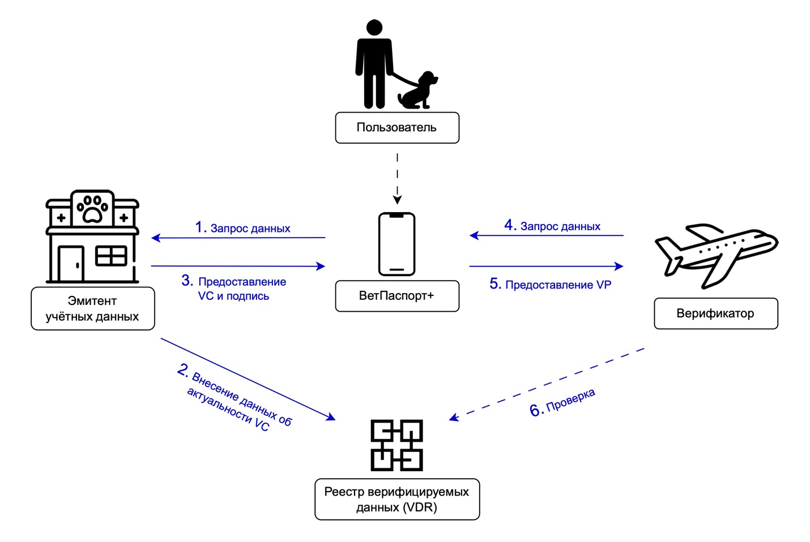
1. Владелец взаимодействует с эмитентом (например, посещает ветеринарную клинику) и формирует запрос через приложение «ВетПаспорт+» на получение электронной копии документа.
2. Эмитент формирует электронную версию документа и вносит информацию о нём в реестр верифицируемых данных, но не заносит туда сам электронный документ.
3. Эмитент отправляет владельцу сформированный электронный документ в формате VC с электронной подписью. Этот документ сохраняется на устройстве владельца и становится частью цифрового профиля животного.
4. При необходимости верификатор (например, сотрудник аэропорта) направляет владельцу запрос на проверку некоторых данных о его питомце.
5. Владелец при помощи приложения «ВетПаспорт+» формирует документ для предъявления в формате VP. Верификатор убеждается в подлинности документов, проводя математическую процедуру проверки электронной подписи.
6. В случае необходимости Верификатор обращается к реестру верифицированных данных, чтобы проверить актуальность предъявленного документа и убедиться, что документ не был аннулирован.

Области применения сервиса
Сервис предназначен для повседневного управления документами о домашних животных, включая подготовку к ветеринарным приемам, оформление перевозок питомца в поездках и авиаперелетах, участие в выставках и соревнованиях, а также для юридического подтверждения права собственности при покупке или передаче животного. В перспективе сервис может быть использован для интеграции со страховыми продуктами, государственными реестрами учета животных и системами контроля за эпидемиологической обстановкой.

Экономическая эффективность
Проект является экономически эффективным и рассчитан на построение устойчивого бизнеса с основным потоком выручки от подписок ветеринарных клиник. Это подтверждают рассчитанные показатели эффективности, соответствующие нормативным значениям: NPV = 13,9 млн. руб.; IRR = 135,87%, при ставке дисконтирования 32,5%; PI = 1,56; ROI = 215%; DPP = 3,96 года с момента разработки.
Специфическими рисками проекта являются риск фрагментации стандартов, оцениваемый в величине 0,35, и изменения в законодательстве после готовности к запуску – 0,3, которые приведут к нежелательным корректировкам механизма работы.

Заключение
Сервис «ВетПаспорт+» будет популярен среди владельцев животных, так как он напрямую решает их ежедневные проблемы, заменяя папку с бумагами на удобное и надежное приложение в телефоне, и дает чувство спокойствия в важных ситуациях — от визита к врачу до посадки в самолет. Для ветеринарных клиник сервис станет инструментом цифровой трансформации, который экономит время персонала и повышает лояльность клиентов. Главное преимущество сервиса — уникальное сочетание официальности, которую обеспечивают доверенные клиники-эмитенты, и удобства цифрового мира, где документы всегда доступны и могут быть доказаны за секунду. Этот баланс делает сервис привлекательным для всех участников экосистемы, создавая новую современную практику заботы о домашних животных.

Список литературы
1. Опрос «МТС Travel»: с какими трудностями в путешествиях сталкиваются владельцы домашних животных - CNews 2024 г.: https://www.cnews.ru/news/line/2024-04-19_opros_mts_travel_s_kakimi
2. Российский рынок Pet Tech - ZooBiznes 2024 г.: https://zoobiznes.com/rossiyskiy-rynok-pet-tech/
3. Как технологии меняют индустрию PetTech в России - Forbes 2025 г.: https://www.forbes.ru/svoi-biznes/532762-pusistyj-biznes-kak-tehnologii-menaut-industriu-pettech-v-rossii
4. Всероссийская перепись домашних животных - Mars Petcare совместно с ВЦИОМ: https://petcarecenter.ru/documents/Всероссийская_перепись_животных.pdf
5. Decentralized Identifiers (DIDs) v1.0 - W3C Recommendation: https://www.w3.org/TR/did-1.0/

